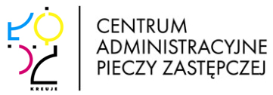

INFORMACJA O ZŁOŻONYCH OFERTACH

Dotyczy postępowania o wartości szacunkowej nieprzekraczającej wyrażonej w złotych równowartości kwoty 130 000 PLN netto na dzierżawę jednego urządzenia wielofunkcyjnego na potrzeby CAPZ w Łodzi przy ul. Małachowskiego 74.

W niniejszym postępowaniu do upływu terminu składania ofert tj. 20.07.2022 r. do godz. 10:00 wpłynęły 3 oferty.

Nr oferty | Nazwa Wykonawca | Cena oferty brutto
1 | Ksero-Fax Sp. z o.o.  ul. Suwalska 25/27  93-176 Łódź | 3 588,04 zł
2 | Pryzmat Sp. z o.o. Sp.k.  ul. A. Ostrowskiego 15  53-238 Wrocław | 6 046,68 zł
3 | Ediko Sp. z o.o.  ul. Nakielska 3  01-106 Warszawa | 17 817,78 zł

Kwota jaką Zamawiający zamierza przeznaczyć na sfinansowanie zamówienia wynosi:
2290,26 zł brutto.

p.o. Dyrektor
Centrum Administracyjnego Pieczy Zastępczej
w Łodzi
/…/
Piotr Rydzewski

